2026年高考第一次模拟考试（浙江专用）
参考答案
一、选择题Ⅰ（本题共10小题，每小题3分，共30分。每小题列出的四个备选项中只有一个是符合题目要求的，不选、多选、错选均不得分）
1 | 2 | 3 | 4 | 5 | 6 | 7 | 8 | 9 | 10
C | D | C | D | B | C | C | B | B | B
二、选择题Ⅱ（本题共3小题，每小题4分，共12分。每小题列出的四个备选项中至少有一个是符合题目要求的。全部选对的得4分，选对但不全的得2分，有选错的得0分）
11 | 12 | 13
BD | AD | BC
三、非选择题（本题共5小题，共58分）
14（共14分）．Ⅰ、(1)AB (2)AB（2分） (3)B （2分） (4)BC（2分）
Ⅱ、(1) ×1 欧姆调零 40.0 (2) A₁ 、 A₂ 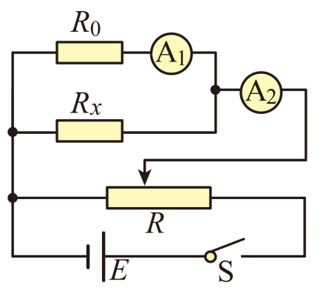（2分）
15（8分）（1）活塞中心用不可伸长的轻绳与质量也为$m$的吊篮连接，稳定时正好封闭一段高度为$0.25L$的理想气体柱，设此时理想气体的压强为$p$，对活塞受力分析，根据平衡条件得$pS+mg+T=p_{0}S$（1分）
又$T=mg$
解得$p=p_{0}−\frac{2mg}{S}$（1分）
刚好触发报警装置时，设理想气体的压强为$p_{1}$，对活塞受力分析得$p_{1}S+\left(M+2m\right)g=p_{0}S+f$
对理想气体，由玻意耳定律得$p⋅0.25LS=p_{1}⋅0.75LS$
联立，解得$p_{1}=\frac{p_{0}}{3}−\frac{2mg}{3S}$，$M=\frac{2p_{0}S+3f−4mg}{3g}$（1分）
（2）活塞刚开始上升时对活塞受力分析得$p_{2}S+\left(M+2m\right)g+f=p_{0}S$（1分）
解得$p_{2}=\frac{p_{0}}{3}−\frac{2mg}{3S}−\frac{2f}{S}$
根据查理定律$\frac{p_{1}}{T_{0}}=\frac{p_{2}}{T_{1}}$
解得此时容器内气体的温度$T_{1}=\frac{\frac{p_{0}}{3}−\frac{2mg}{3S}−\frac{2f}{S}}{\frac{p_{0}}{3}−\frac{2mg}{3S}}T_{0}=\left(1−\frac{2f}{\frac{p_{0}S}{3}−\frac{2mg}{3}}\right)T_{0}$（1分）
（3）对理想气体，由盖—吕萨克定律得$\frac{0.75L}{T_{1}}=\frac{0.25L}{T_{2}}$
解得$T_{2}=\left(\frac{1}{3}−\frac{2f}{p_{0}S−2mg}\right)T_{0}$（1分）
此过程中外界对气体做的功为$W=p_{2}\left(0.75LS−0.25LS\right)=\frac{p_{0}LS}{6}−\frac{mgL}{3}−fL$（1分）
容器内气体内能减少了$ΔU$，根据热力学第一定律$−ΔU=−Q+W$
解得降温过程中整个装置向外界释放的热量$Q=\frac{p_{0}LS}{6}−\frac{mgL}{3}−fL+ΔU$（1分）

16（11分）（1）金属棒a在磁场$ABCD$中匀速运动的速度大小为v₁，此时a产生的感应电动势大小为
$E=B_{1}Lv_{1}$ （1分）
通过金属棒a的电流为
$I=\frac{E}{R+r_{a}}$
金属棒a所受安培力大小为
$F=B_{1}IL$
根据平衡条件可得
$F=mgsinθ$
联立解得
$v_{1}=12\text{m/s}$ （1分）
（2）根据能量守恒定律可知，金属棒a从AB运动至CD的过程中，回路产生的总焦耳热为
$Q_{1}=mgx_{1}sinθ=1\text{J}$ （1分）
设金属棒a经过EF时的速度大小为v₂，根据动量定理有
$−B_{2}\overline{I}Lt=mv_{2}−mv_{1}$ （1分）
根据法拉第电磁感应定律和闭合电路欧姆定律可得
$\overline{I}=\frac{\overline{E}}{R+r_{a}}=\frac{B_{2}Lx_{2}}{t(R+r_{a})}$
联立解得
$v_{2}=10\text{m/s}$ （1分）
金属棒a从CD到EF的过程，回路产生的总焦耳热为
$Q_{2}=\frac{1}{2}mv_{1}^{2}−\frac{1}{2}mv_{2}^{2}=4.4\text{J}$ （1分）
由于金属棒a和金属棒b质量相等，所以发生弹性碰撞后会交换速度，即碰撞后金属棒a将静止，又因为GE和HF绝缘，所以金属棒a进入EF之后就不再有电流通过a。又因为通过金属棒a和电阻R的电流时刻相等，则根据焦耳定律可知全过程金属棒a上产生的焦耳热为
$Q_{a}=\frac{r_{a}}{R+r_{a}}(Q_{1}+Q_{2})=1.8\text{J}$ （1分）
（3）根据前面分析可知，a、b碰撞后a的速度为零，b的速度大小为v₂，设金属棒b最终稳定的速度大小为v₃，此时电容器两端电压与金属棒b产生的电动势大小相等，即
$U=B_{2}Lv_{3}$ （1分）
对金属棒b根据动量定理有
$−B_{2}\overline{I^{′}}Lt^{′}=mv_{3}−mv_{2}$ （1分）
根据电容的定义式可得
$Q=CU=\overline{I^{′}}t^{′}$ （1分）
联立解得
$v_{3}=2\text{m/s}$ （1分）

17（12分）（1）在$D$点对滑块受力分析，根据牛顿第二定律可得$F_{\text{N}}−mg=m\frac{v_{D}^{2}}{R_{2}}$（1分）
代入数据解得$v_{D}=6\text{m}/\text{s}$（1分）
（2）$B$点离$C$的高度为$h_{BC}=h−\left(R_{2}−R_{2}cos{37}^{0}\right)=0.45\text{m}$（1分）
则在$C$点由运动学规律可得$v_{Cy}=\sqrt{2gh_{BC}}=3\text{m}/\text{s}$
根据运动的分解可得$v_{C}=\frac{v_{Cy}}{sin37°}=5\text{m/s}$（1分）
物体从$C$到$D$的过程，由动能定理可得$mg\left(R_{2}−R_{2}cos{37}^{0}\right)−W_{\text{f}}=\frac{1}{2}mv_{D}^{2}−\frac{1}{2}mv_{C}^{2}$（1分）
解得$W_{\text{f}}=13\text{J}$（1分）
（3）滑块从B到C的过程中，由机械能守恒定律可得$mgh_{BC}+\frac{1}{2}mv_{B}^{2}=\frac{1}{2}mv_{C}^{2}$
代入数据解得$v_{B}=4\text{m/s}$（1分）
滑块和小车组成的系统水平方向动量守恒则有$mv_{B}=Mv_{M}$
整理可得$Mx_{1}=m\left(R_{1}−x_{1}\right)$
根据能量守恒可得$mgR_{1}=\frac{1}{2}mv_{B}^{2}+\frac{1}{2}Mv_{M}^{2}$
联立解得$R_{1}=1.2\text{m}$，$x_{1}=0.4\text{m}$（1分）
滑块释放时$A$点距$C$点的水平距离为$L_{1}=R_{1}+v_{B}t−x_{1}=2\text{m}$（1分）
（4）临界条件1：滑块不能到达竖直圆轨道等高点，设滑块离开$E$点的速度为$v_{E1}$，由机械能守恒定律$\frac{1}{2}m{v_{E1}}^{2}=mgR_{3}$
解得$v_{E1}=2\sqrt{10}\text{m}/\text{s}$（1分）
临界条件2：滑块能经过竖直圆轨道最高点，设滑块离开$E$点的速度为$v_{E2}$，由机械能守恒定律，在最高点时则有$mg=\frac{m{v^{′}}^{2}}{R_{3}}$
根据能量守恒可得$\frac{1}{2}m{v_{E2}}^{2}=\frac{1}{2}m{v^{'}}^{2}+mg2R_{3}$
联立解得$v_{E2}=10\text{m}/\text{s}$（1分）
考虑传送带的加速过程，若一直加速，滑块达到的最大速度为$v_{\text{m}}=\sqrt{{v_{D}}^{2}+2μgL}=10\text{m}/\text{s}$
故在临界条件1情形下，传送带速度应满足$0<u≤2\sqrt{10}\text{m}/\text{s}$
故在临界条件2情形下，传送带速度应满足$u≥10\text{m}/\text{s}$
即传送带应满足条件$0<u≤2\sqrt{10}\text{m}/\text{s}$或$u≥10\text{m}/\text{s}$（1分）

18（13分）(1)粒子在磁场中做圆周运动，运动轨迹如图所示：
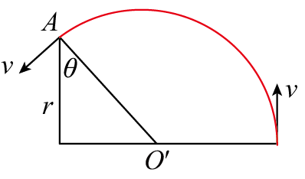
由几何关系得
$$r^{2}+{(\sqrt{3}r−R)}^{2}=R^{2}$$
解得
$R=\frac{2\sqrt{3}}{3}r$（1分）
洛伦兹力提供向心力，由牛顿第二定律得
$qvB=m\frac{v^{2}}{R}$（1分）
解得
$v=\frac{2\sqrt{3}qBr}{3m}$（1分）
(2)由几何关系得
$$cosθ=\frac{r}{R}=\frac{\sqrt{3}}{2}$$
解得
$θ=30°$（1分）
电场与水平方向成$60°$角，则粒子进入电场时速度方向与电场方向垂直，带电粒子进入电场后做类平抛运动，则垂直于电场方向上
$2rcos60°=vt$（1分）
沿电场方向
$2rsin60°=\frac{qE}{2m}t^{2}$（1分）
解得
$E=\frac{8\sqrt{3}qB^{2}r}{3m}$（1分）
(3)粒子在电场中加速，由动能定理得
$qU=\frac{1}{2}mv^{2}−0$（1分）
粒子在磁场中做圆周运动，由牛顿第二定律得
$qvB=m\frac{v^{2}}{R}$（1分）
解得
$U=\frac{qB^{2}R^{2}}{2m}$（1分）
粒子不进入电场并在磁场中做完整的圆周运动，运动轨迹如图所示：
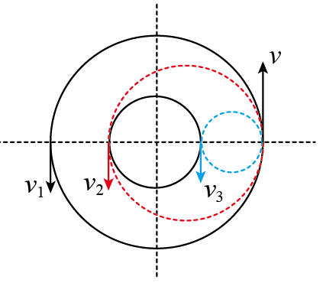
①粒子轨道半径为$R_{1}=\sqrt{3}r$，则
$$v_{1}=\frac{\sqrt{3}qBr}{m}$$
$U_{1}=\frac{3qB^{2}r^{2}}{2m}$（1分）
②粒子轨道半径为$R_{2}=\frac{(1+\sqrt{3})r}{2}$，则
$$v_{2}=\frac{(1+\sqrt{3})qBr}{2m}$$
$U_{2}=\frac{(2+\sqrt{3})qB^{2}r^{2}}{4m}$（1分）
③粒子轨道半径为$R_{3}=\frac{(\sqrt{3}−1)r}{2}$，则
$$v_{3}=\frac{(\sqrt{3}−1)qBr}{2m}$$
$U_{3}=\frac{(2−\sqrt{3})qB^{2}r^{2}}{4m}$（1分）
所以加速电压的取值范围为
$$0＜U＜\frac{(2−\sqrt{3})qB^{2}r^{2}}{4m}$$
以及
$$\frac{(2+\sqrt{3})qB^{2}r^{2}}{4m}＜U＜\frac{3qB^{2}r^{2}}{2m}$$

